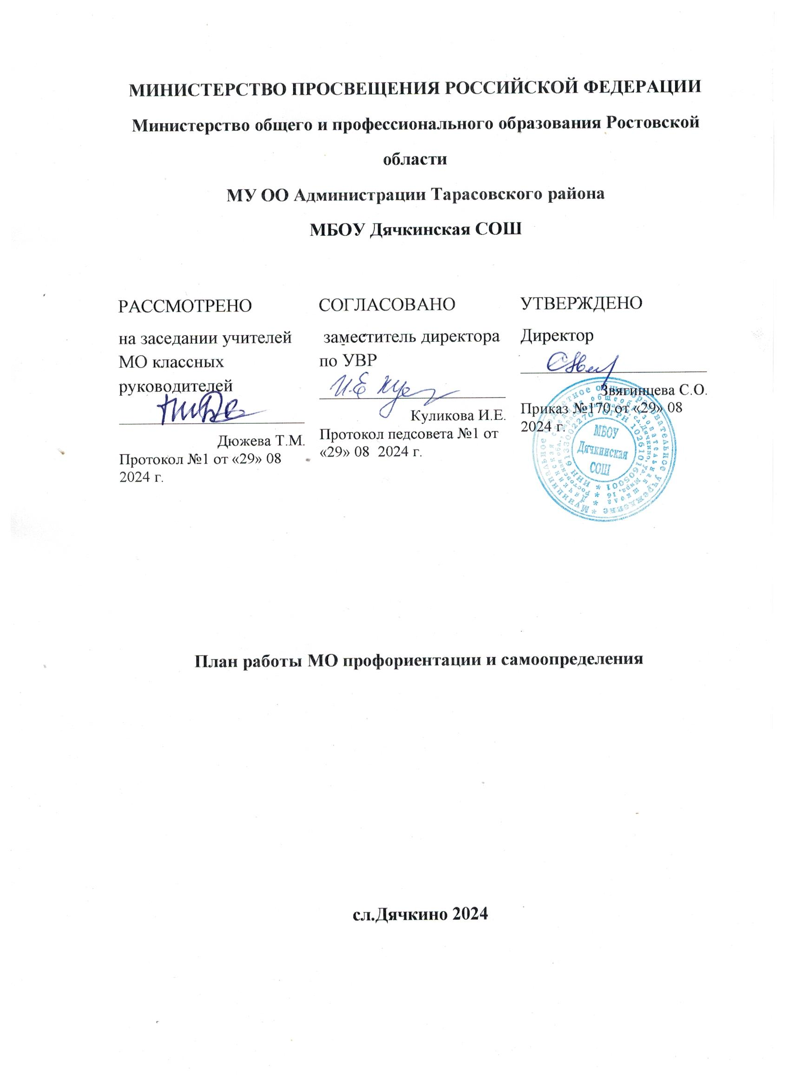
Цели:
- создание условий для развития самостоятельной, активно развивающейся творческой личности, способной к адаптации и самореализации в обществе;
- создание эффективной системы профессионального сопровождения учащихся в соответствии с их способностями, интересами и запросами рынка труда
Задачи:
- создать условия для осознанного профессионального самоопределения учащихся в соответствии со способностями, склонностями, личностными особенностями, потребностями общества, района в кадрах, формирование способности к социально-профессиональной адаптации в обществе;
- создать систему подготовки учащихся в рамках профориентационной подготовки;
- раскрыть роль школьных предметов для понимания структуры профессий;
- осуществлять диагностическую функцию, определять динамику развития личности;
- способствовать проектированию подростками своих жизненных и профессиональных планов, идеалов будущей профессии и возможных моделей достижения высокой квалификации в ней.
№ п/п | Наименование мероприятия | Срок исполнения | Ответственные исполнители
1 | Проведение анализа результатов профориентационной работы за 2023-2024 учебный год (вопросы трудоустройства и поступления в учебные заведения выпускников 9,11 классов) | август | Заместитель директора по ВР, заместитель директора по УВР
2 | Разработка плана по профориентационной  работе на 2024-2025 учебный год | до 15 сентября | Заместитель директора по ВР, заместитель директора по УВР
3 | Оформление уголка по профориентации  (9-10 классы) | октябрь | Заместитель директора по ВР, заместитель директора по УВР, педагог-психолог, советник по воспитанию
4 | Диагностика профессиональных склонностей выпускников 9 класса | октябрь | педагог-психолог,  кл. руководители, советник по воспитанию
5 | Проведение анализов прогнозов профориентации выпускников 9 класса (вопросы трудоустройства и поступления в профессиональные учебные заведения) | ноябрь | педагог-психолог,  кл. руководители
6 | Организация и проведение с учащимися выставок «В мире профессий», «Профессия-учитель», «Медицинские профессии», «Профессия-военный»  (1-9 классы) | январь-февраль | Кл.руководители, советник по воспитанию
7 | Организация и проведение с учащимися викторин, бесед, игр по теме «В мире профессий» (7-8 классы) | январь-февраль | Кл.руководители, советник по воспитанию
8 | Проведение классных часов (согласно возрастным особенностям)  «Что может помочь в планировании моего будущего», «Образование и формирование жизненных планов», «Экскурс в мир профессий», «Выбор профессии - дело серьёзное», «Анализ рынка труда. Востребованные профессии» (5-10 классы) | январь-февраль | Кл.руководители, советник по воспитанию
9 | Спланировать проведение родительских собраний (общешкольных, классных) по темам: «Востребованные профессии через 6-7 лет», «Престижные профессии», «Анализ рынка труда и востребованности профессий», « Мир профессий или какую дверь открыть», «Как правильно выбрать профессию своему ребёнку» | март | Заместитель директора по ВР, заместитель директора по УВР, педагог-психолог, советник по воспитанию, кл.руководители
10 | Конкурс рисунков « Моя будущая профессия» (1-4 классы) | март | Учитель ИЗО, кл.руководители
11 | Проведение анализов прогнозов профориентации выпускников 9 класса (вопросы трудоустройства и поступления в профессиональные учебные заведения) | апрель | педагог-психолог, советник по воспитанию, кл.руководители
12 | Трудоустройство учащихся через центр занятости  (8-10 классы) | май | Инспектор по кадрам, кл.руководители
13 | Анализ работы по реализации плана мероприятий в рамках профориентационной работы в 2024-2025 учебном году. Перспективное планирование на 2025-2026 учебный год. | май | Заместитель директора по ВР, заместитель директора по УВР, педагог-психолог, советник по воспитанию
14 | Размещение на сайте школы в разделе  «Профориентационная работа» следующей информации:  - план работы на 2025-2026 учебный год;  -методические рекомендации по организации профориентационной работы с учащимися;  - информация по целевому приему в учебные заведения;  -обзор профориентационных мероприятий. | ежемесячно  в течение года | Заместитель директора по ВР, заместитель директора по УВР, педагог-психолог, советник по воспитанию
15 | Организация экскурсий на предприятия и учебные заведения (7-10 классы) | в течение года | советник по воспитанию, кл.руководители
16 | Организация встреч с представителями учреждений высшего и среднего профессионального образования | в течение года | советник по воспитанию, кл.руководители
17 | Организация и проведение встреч с представителями различных профессий | в течение года | советник по воспитанию, кл.руководители
18 | Организация экскурсий и встреч со специалистами «Центра занятости» | в течение года | советник по воспитанию, кл.руководители
19 | Обеспечение участия старшеклассников в Днях открытых дверей учебных заведений  (9-10 классы) | в течение года | советник по воспитанию, кл.руководители

